- Requerimientos funcionales

Ejercicio 1

- Reservar consultas
- Gestionar agendas
- Los administradores puedes iniciar sesión
- Los administradores pueden registrarse
- Los administradores pueden registrar citas
- Los administradores puedes gestionar los usuarios
Ejercicio 2
- Los usuarios pueden iniciar sesión
- Los usuarios pueden registrarse
- Los usuarios pueden realizar un pedido
- Los usuarios pueden añadir la dirección de entrega
- El restaurante puede recibir pedidos de los usuarios
- El restaurante puede aceptar pedidos del usuario
- El restaurante puede rechazar pedidos del usuario
- El restaurante puede informar el estado del pedido (listo, en preparación, ETC)
- Los repartidores pueden recibir notificaciones de pedidos asignados
- Los repartidores pueden rechazar pedidos
- Los repartidores pueden aceptar pedidos
- Los repartidores pueden ver la dirección de entrega de cada pedido
- Los repartidores pueden notificar el estado del pedido.
Ejercicio 3
- Los usuarios pueden registrarse en el sistema.
- Los usuarios pueden modificar su información.
- Los usuarios pueden eliminar su cuenta.
- Los usuarios pueden consultar su información.
- Los bibliotecarios pueden registrar libros en el catálogo.
- Los bibliotecarios pueden modificar la información de los libros.
- Los bibliotecarios pueden eliminar libros del catálogo.
- Los usuarios pueden consultar el catálogo de libros.
- Los bibliotecarios pueden registrar préstamos de libros.
- Los bibliotecarios pueden registrar devoluciones de libros.
- El sistema puede controlar la disponibilidad de los libros.
- El sistema puede generar reportes de préstamos.
- El sistema puede generar reportes de devoluciones

- Modularizacion del Sistema:
Ejercicio 1
• Módulo de gestión de usuarios → permite a los administradores registrar, modificar y eliminar usuarios (pacientes y médicos).
• Módulo de agenda de médicos → permite a los médicos organizar y actualizar su disponibilidad de horarios.
• Módulo de citas médicas → permite a los pacientes reservar consultas y a los administradores registrar citas.
• Módulo de administración → centraliza las funciones de los administradores (iniciar sesión, registrarse, supervisar agendas, gestionar usuarios y citas).
• Módulo de autenticación → controla el inicio de sesión y registro de pacientes, médicos y administradores.
• Módulo de notificaciones → envía confirmaciones y recordatorios de citas a pacientes y médicos.

Ejercicio 2
• Módulo de gestión de usuarios → permite a los usuarios registrarse, iniciar sesión, gestionar su perfil y añadir direcciones de entrega.
• Módulo de agenda de pedidos → permite a los usuarios crear pedidos y a los restaurantes visualizar la lista de pedidos recibidos.
• Módulo de pedidos y entregas → gestiona el ciclo del pedido (aceptar/rechazar en restaurantes, asignar pedidos a repartidores, actualizar estados, confirmar entregas).
• Módulo de administración → centraliza la supervisión del sistema, permitiendo controlar usuarios, pedidos, repartidores y generar reportes básicos de actividad
Ejercicio 3

- Módulo de Usuarios: Funciones: CRUD de usuarios, gestión de perfiles, historial de préstamos.
- Módulo de Catálogo: Funciones: CRUD de libros/materiales, búsqueda por título, autor, categoría.
- Módulo de Préstamos: Funciones: registrar préstamo, devolución, renovación, cálculo de multas.
- Módulo de Reportes: Funciones: generar reportes de actividad, estadísticas de préstamos, libros más populares, usuarios frecuentes.
- Módulo de Notificaciones: Funciones: enviar recordatorios de devoluciones, alertas de multas, avisos de novedades.

- Interfaces – Conectores

Ejercicio 1

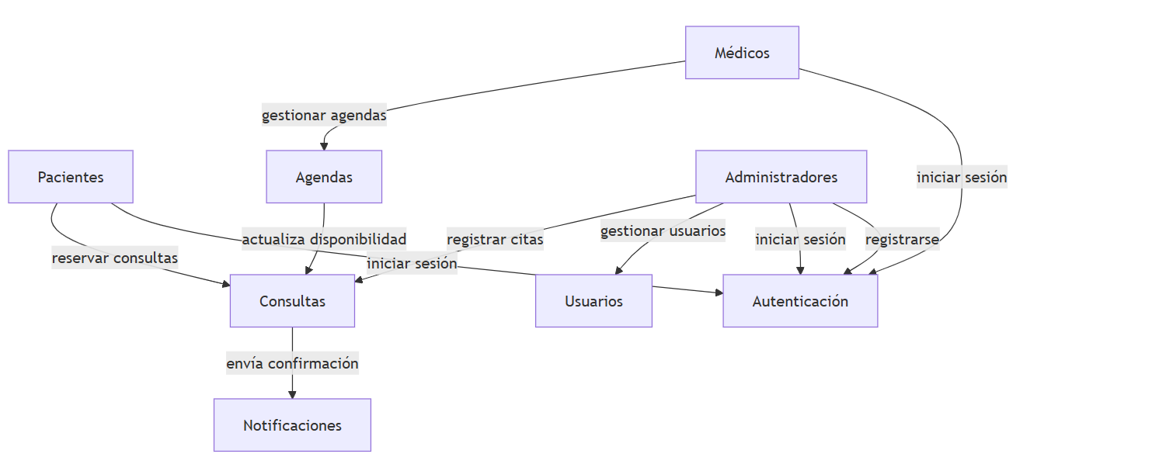

Ejercicio 2
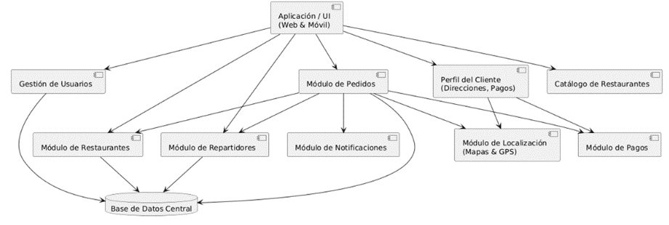
Ejercicio 3

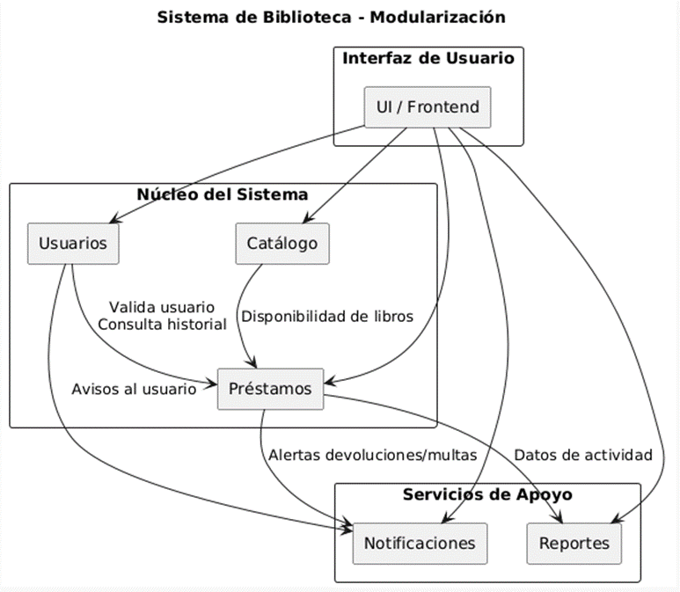

- Análisis
Ejercicio 1
El sistema del centro médico se modularizó para asegurar claridad, mantenibilidad y escalabilidad en su funcionamiento. Cada módulo cumple un rol específico: pacientes para reservar consultas, médicos para gestionar agendas, administradores para registrar citas y gestionar usuarios, además de un módulo de autenticación que centraliza el acceso y un módulo de notificaciones que mantiene a los actores informados. Esta separación evita mezclar responsabilidades y reduce dependencias innecesarias, facilitando que un componente pueda ser modificado o ampliado sin afectar al resto. El diseño también favorece la extensibilidad, ya que se pueden añadir nuevas funciones, como historial médico o recordatorios avanzados, de manera independiente y ordenada.
Ejercicio 2
El sistema se modularizó para garantizar claridad, escalabilidad y mantenimiento sencillo.
Cada módulo cumple una función específica (usuarios, pedidos, pagos, localización, etc.), lo que evita dependencias innecesarias y facilita reemplazar o mejorar componentes sin afectar todo el sistema.
La base de datos central asegura consistencia en la información, mientras que las interfaces bien definidas permiten comunicación clara entre módulos y la app.
Este diseño favorece la extensibilidad (añadir nuevas funciones fácilmente) y la escalabilidad, ya que los módulos críticos como pedidos o pagos pueden crecer de forma independiente.
Ejercicio 3
- modularización permite que cada componente evolucione independientemente, facilitando mantenimiento y escalabilidad.
- Separar la lógica de préstamos, usuarios, catálogo y reportes evita código monolítico, reduce errores y mejora la legibilidad.
- Uso de interfaces claras entre módulos evita acoplamientos fuertes; por ejemplo, el módulo de préstamos no necesita conocer detalles internos del módulo de reportes, solo enviar datos necesarios.
- El diseño facilita integración futura con servicios externos, como correo electrónico para notificaciones o acceso remoto a la biblioteca.

